E-KAKOVOST QMS · Navodila za uporabo
Organizacijska struktura
Enote, delovna mesta, nosilci, člani in odobritelji — kdo kam spada in kdo kaj vidi
Različica navodil: 30. 10. 2026. Velja za produkcijsko okolje https://qms.ekakovost.si. Posnetki zaslona so iz vzorčnega podjetja; imena in dokumenti so izmišljeni.
Kako brati ta navodila: vsak postopek je opisan po korakih (1, 2, 3 …) in s posnetkom zaslona. Besede v »narekovajih« so natanko tisto, kar piše na gumbu ali polju na zaslonu. Ni vam treba prebrati vsega — v kazalu poiščite, kar potrebujete. V aplikaciji pritisnite F1, da se ista navodila odprejo v brskalniku.

Kazalo
Kazalo
1. Kaj je struktura in zakaj je pomembna
2. Dva pogleda: Organigram in Seznam
3. Kako dodam enoto ali delovno mesto
4. Kako uredim ali premaknem enoto
5. Kako dodam člane in določim deleže
6. Kdo potrjuje dokumente enote [skrbnik]
7. Kako izbrišem enoto [skrbnik]
8. Izvoz v PDF in tiskanje
9. Pogosta vprašanja in težave

Organizacijska struktura je »zemljevid« vašega podjetja v sistemu: oddelki in enote, delovna mesta, kdo jih vodi in kdo v njih dela. Stran odprete z naslovom /organizacijska-struktura ali prek gumba »⚙️ Organizacijska struktura« v modulu Dokumenti.
Struktura ni samo slika: od nje je odvisno, kdo vidi katere dokumente in kdo jih potrjuje. Zato jo uredite pred nalaganjem dokumentov.
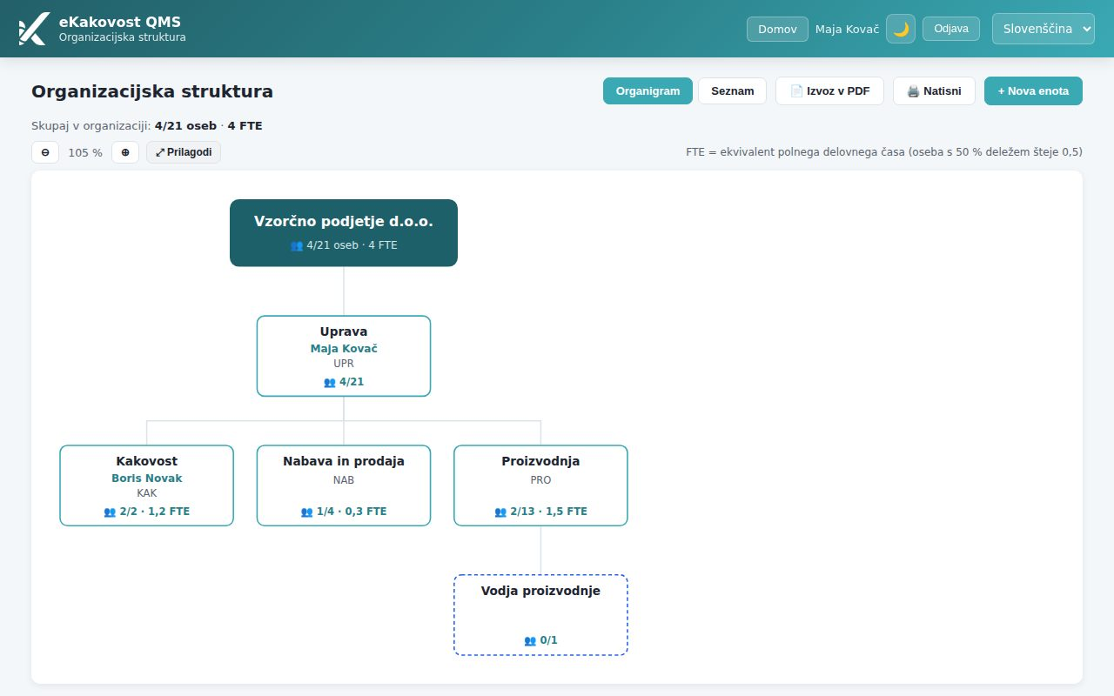
Slika: Organigram vzorčnega podjetja: uprava, trije oddelki in eno delovno mesto

1. Kaj je struktura in zakaj je pomembna
Struktura je drevo. Na vrhu je podjetje, pod njim enote (oddelki, službe), pod njimi lahko podenote ali delovna mesta. Vsaka enota ima lahko:
- nosilca — osebo, ki enoto vodi. Nosilec je privzeti odobritelj dokumentov te enote in vseh podrejenih enot.
- člane — osebe, ki v enoti delajo. Član vidi dokumente svoje enote in vseh podrejenih; šteje se v zasedenost s svojim deležem (100 % = polni delovni čas).
- odobritelje – izjeme — posameznike, ki smejo potrjevati dokumente enote, čeprav niso njen nosilec.
Kaj lahko naredite | Kdo
Gledate organigram in seznam, kliknete enoto in vidite, kdo je v njej | vsi uporabniki
Dodajate, urejate in brišete enote; določate nosilce, člane, deleže in odobritelje | skrbnik organizacije (vloga Administrator)
Izvozite organigram v PDF ali ga natisnete | vsi uporabniki

Namig: Pravilo vidnosti dokumentov: nadrejeni vidi vse, kar vidijo podrejeni — nikoli obratno. Član Proizvodnje vidi dokumente Proizvodnje in njenih podenot, ne pa dokumentov Uprave, dokler jih uprava ne objavi celotni organizaciji. Podrobno v priročniku Dokumenti.

2. Dva pogleda: Organigram in Seznam
Desno zgoraj sta gumba »Organigram« in »Seznam«.
- Organigram nariše drevo. Z gumboma ⊖ in ⊕ ga pomanjšate ali povečate, »⤢ Prilagodi« ga spet prilagodi oknu. Klik na škatlo pokaže člane te enote; skrbnik ima v tem oknu tudi gumba »✏️ Uredi enoto« in »+ Podrejena enota«. Enota brez nosilca in članov ima v škatli opozorilo »ni nosilca · 0 članov«.
- Seznam pokaže iste enote kot vrstice z zamikom. Tu so gumbi za urejanje (samo skrbnik).
Slika: Organigram, dokler sta vpisani samo dve enoti
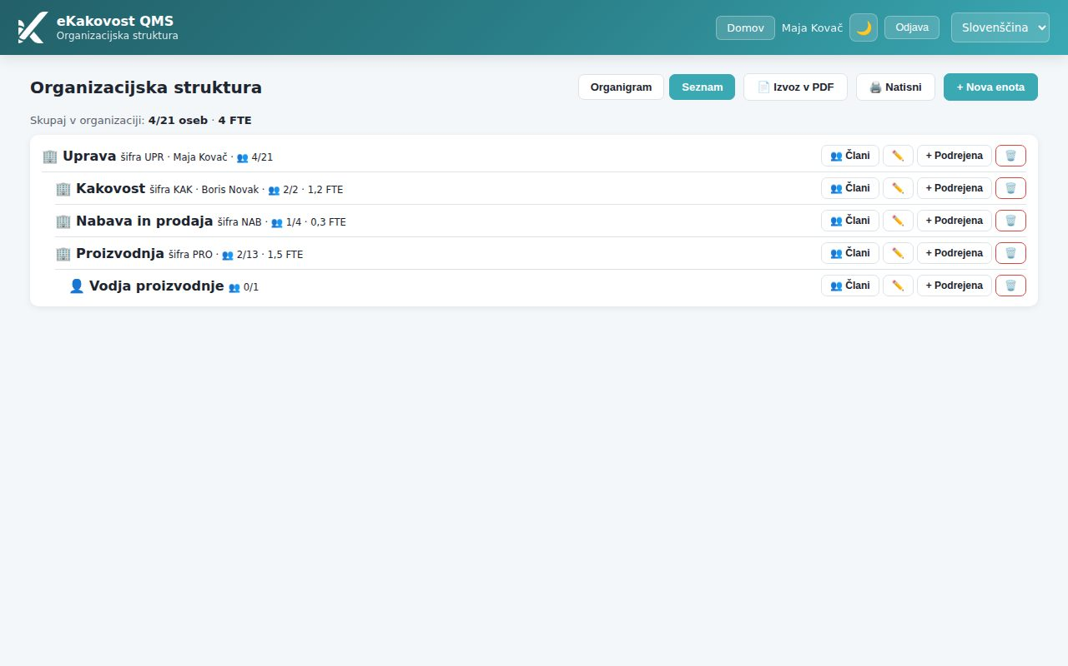
Slika: Pogled Seznam z gumbi za člane, urejanje, podrejeno enoto in brisanje
V vsaki škatli oz. vrstici piše: naziv enote, nosilec (če je določen), šifra in števec 👥 zasedeno/plan · FTE. Primer 2/13 · 1,5 FTE: v enoti sta dve osebi, predvidenih je 13 mest, skupaj pa opravita delo 1,5 polno zaposlene osebe (ena s 100 % in ena s 50 % deležem).

3. Kako dodam enoto ali delovno mesto
- Kliknite »+ Nova enota« desno zgoraj. Odpre se okno »Nova enota«.
- V polje »Naziv *« vpišite ime (npr. »Proizvodnja«). To je edino obvezno polje.
- Pri »Vrsta« izberite »Oddelek / enota« za oddelke in službe ali »Delovno mesto / funkcija« za posamezno delovno mesto (npr. »Vodja proizvodnje«).
- Po želji vpišite »Šifro« (kratka oznaka, npr. PRO) — mora biti enolična v podjetju.
- Pri »Nadrejena enota« izberite, kam enota spada. Pustite »— brez (najvišja raven) —« samo za podjetje ali krovne oddelke.
- Pri »Nosilec« izberite osebo, ki enoto vodi. Nosilec bo privzeti odobritelj dokumentov te enote in vseh podrejenih.
- Pri »Plan delovnih mest (št.)« vpišite, koliko ljudi je tu predvidenih. Dejansko zasedenost sistem šteje sam iz članov.
- Po želji dodajte »Opis« (namen enote ali opis delovnega mesta) in kliknite »Shrani«.
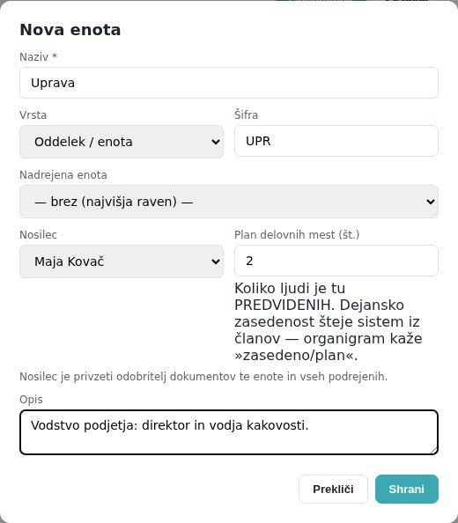
Slika: Okno Nova enota, izpolnjeno za enoto Uprava z nosilko in planom dveh mest
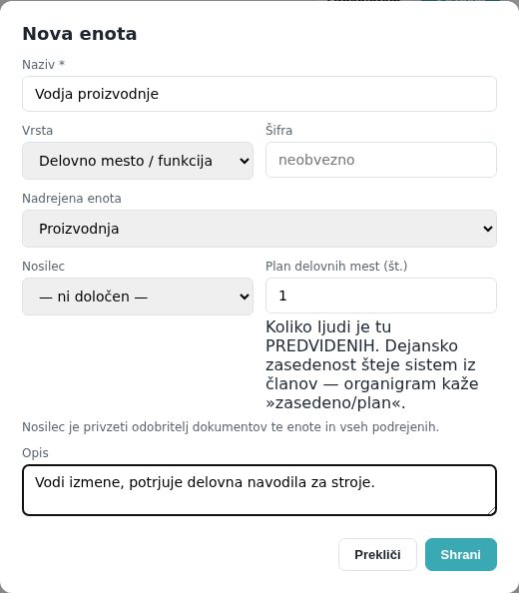
Slika: Isto okno za delovno mesto »Vodja proizvodnje« pod Proizvodnjo
Namig: Hitreje: v pogledu Seznam pri enoti kliknite »+ Podrejena« — okno se odpre z že izbrano nadrejeno enoto.
Pozor: Nosilec je lahko samo aktiven uporabnik vaše organizacije. Uporabnike najprej dodate na strani Uporabniki.

4. Kako uredim ali premaknem enoto
- Preklopite na »Seznam«.
- Pri enoti kliknite ✏️ (»Uredi«). Odpre se okno »Uredi enoto« z istimi polji kot pri novi enoti.
- Spremenite, kar želite — najpogosteje »Nadrejena enota« (s tem enoto premaknete drugam v drevesu) ali »Nosilec«.
- Kliknite »Shrani«.
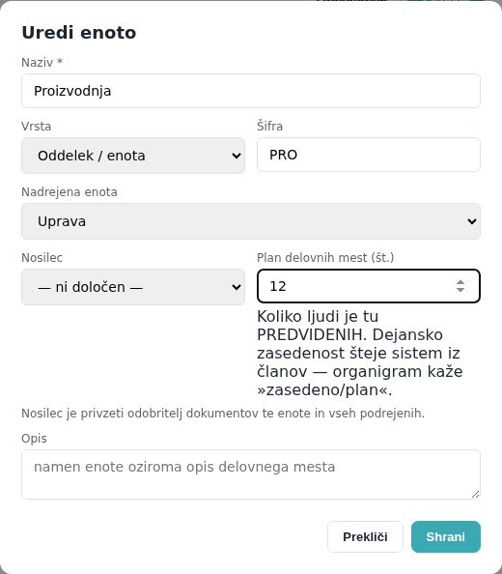
Slika: Premik enote Proizvodnja pod Upravo in vpis šifre ter plana
Namig: Plan odstranite tako, da polje »Plan delovnih mest (št.)« izpraznite in kliknete »Shrani« — enota nato nima plana. Vrednost 0 je nekaj drugega: pomeni, da na enoti ni predvidenih mest.
Pozor: Enote ne morete premakniti pod njeno lastno podenoto (nastala bi zanka) — sistem to zavrne.

5. Kako dodam člane in določim deleže
Član je oseba, ki v enoti dela. Članstvo določa, katere dokumente oseba vidi, in šteje v zasedenost delovnih mest.
- Pri enoti kliknite »👥 Člani« (v Seznamu) ali kliknite škatlo enote v organigramu.
- V oknu »Člani — <enota>« pri »Dodaj člana« izberite osebo iz izbirnika.
- V polje poleg vpišite delež v odstotkih (privzeto 100). Oseba, ki dela v dveh enotah, dobi npr. 50 % v vsaki.
- Kliknite »Dodaj«. Oseba se pojavi na seznamu z značko deleža.
- Delež spremenite z gumbom »✎ %«, osebo odstranite z »Odstrani«.
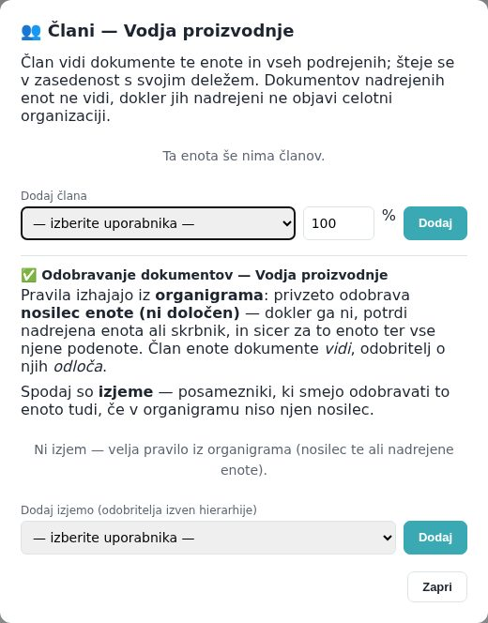
Slika: Okno Člani, preden je dodan prvi član
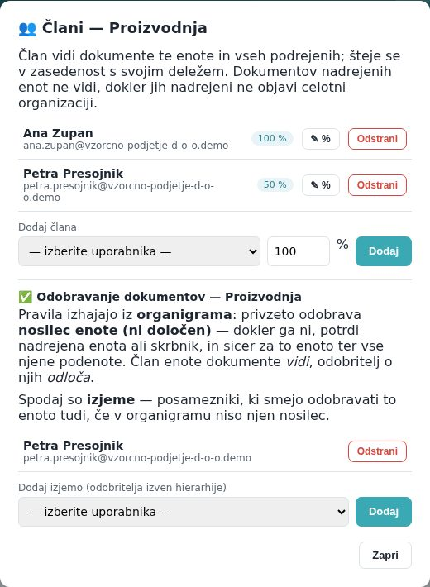
Slika: Enota Proizvodnja: dva člana z deležema in ena izjema med odobritelji
Namig: Če vsota deležev ene osebe preseže 100 %, vas sistem opozori (npr. »Vsota deležev osebe Boris Novak je zdaj 130 %«). Deleži se seštevajo v FTE na organigramu.
Pozor: Ko člana odstranite, izgubi vpogled v dokumente te enote in vseh podrejenih (razen dokumentov, objavljenih celotni organizaciji). Članstvo lahko kadarkoli spet dodate.

6. Kdo potrjuje dokumente enote [skrbnik]
Pravilo je preprosto in izhaja iz organigrama: dokumente enote privzeto potrjuje nosilec enote, in sicer za to enoto in vse njene podenote. Če enota nosilca nima, potrdi nosilec nadrejene enote ali skrbnik.
Kadar potrebujete izjemo (npr. vodja kakovosti naj potrjuje navodila Proizvodnje, čeprav ni njen nosilec), jo dodate v istem oknu »👥 Člani«, v spodnjem delu »✅ Odobravanje dokumentov — <enota>«:
- Pri »Dodaj izjemo (odobritelja izven hierarhije)« izberite osebo.
- Kliknite »Dodaj«. Oseba od zdaj potrjuje dokumente te enote in vseh podenot.
- Izjemo umaknete z »Odstrani« — pravica se odvzame takoj.
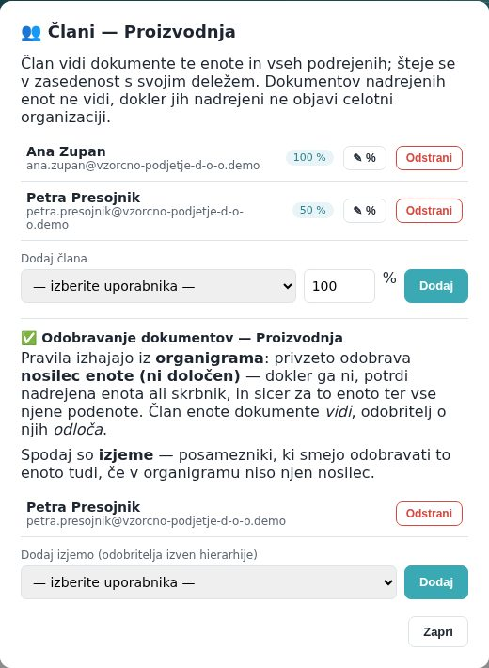
Slika: Klik na škatlo v organigramu odpre isto okno s člani in odobritelji
Pojem | Kaj pomeni | Kje se nastavi
Nosilec | vodi enoto; privzeti odobritelj enote in podenot | okno Nova/Uredi enota → polje Nosilec
Član | vidi dokumente enote in podenot; šteje v zasedenost | okno Člani → Dodaj člana
Odobritelj (izjema) | potrjuje dokumente enote, čeprav ni nosilec | okno Člani → Dodaj izjemo

Namig: Odobritelj potrjuje dokumente tudi, če ima na modulu Dokumenti samo pravico »bere« — zato je lahko odobritelj nekdo, ki dokumentov ne piše. Podrobnosti o pravicah so v priročniku Uporabniki, dostopi in nastavitve.

7. Kako izbrišem enoto [skrbnik]
- V pogledu »Seznam« pri enoti kliknite 🗑️ (»Izbriši«).
- Preberite opozorilo: če ima enota podrejene enote, bodo izbrisane tudi te.
- Potrdite. Dokumenti, usposabljanja in drugi zapisi ostanejo — izgubijo le sklic na to enoto.
Pozor: Brisanja ni mogoče razveljaviti. Če enoto samo preimenujete ali premaknete, raje uporabite Uredi.

8. Izvoz v PDF in tiskanje
- »📄 Izvoz v PDF« pripravi organigram kot PDF datoteko z glavo vaše organizacije (videz glave nastavite na strani Uporabniki → Izpisi in glave).
- »🖨️ Natisni« odpre tiskanje brskalnika.
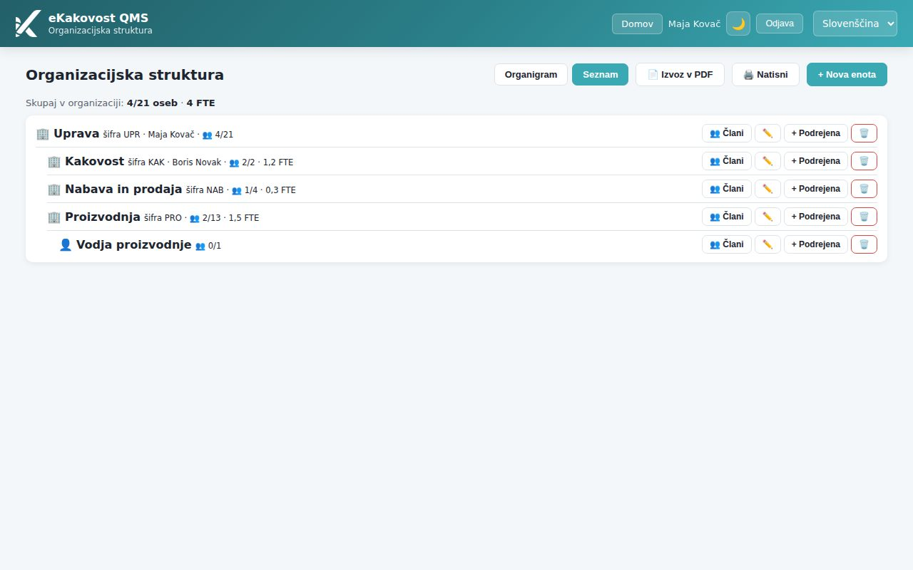
Slika: Končni seznam s povzetkom »Skupaj v organizaciji« (osebe/plan in FTE)

9. Pogosta vprašanja in težave

Ne vidim gumbov + Nova enota, ✏️ in 🗑️
Gumbi so samo za skrbnika organizacije (vloga Administrator). Člani strukturo lahko gledajo in kliknejo enote, ne morejo pa je spreminjati.

Oseba, ki jo želim za nosilca, ni na seznamu
V izbirniku so samo aktivni uporabniki vaše organizacije. Osebo najprej dodajte na strani Uporabniki (ali jo odblokirajte).

Dokument čaka na odobritev, a nihče ga ne more potrditi
Enota dokumenta najbrž nima nosilca in tudi nadrejene enote nimajo nosilca. Določite nosilca ali dodajte izjemo med odobritelji — dokument bo takoj čakal pri pravi osebi.

Zaposleni ne vidi dokumenta svojega oddelka
Preverite, ali je oseba res član te enote (okno Člani). Vidnost sledi članstvu: dokler oseba ni članica enote ali njene nadrejene, dokumenta ne vidi.

Organigram je premajhen ali prevelik
Uporabite ⊖ / ⊕ ali »⤢ Prilagodi«. Za tisk je pogosto preglednejši pogled Seznam.
Kdo sme kaj | Član | Skrbnik
Ogled organigrama in seznama | ✓ | ✓
Ogled članov enote (klik na škatlo / 👥 Člani) | ✓ | ✓
Dodajanje, urejanje, brisanje enot | — | ✓
Člani, deleži, nosilci, odobritelji | — | ✓
Izvoz v PDF, tiskanje | ✓ | ✓

